[아키텍처 설계 명세서] 엔터프라이즈 클라우드 네이티브 어플리케이션 아키텍처 설계서 (SAD)
문서 관리 항목 | 명세 내용 | 문서 관리 항목 | 명세 내용
문서 번호 (Doc ID) | SAD-APP-2026-001 | 버전 (Version) | v1.0.0
대상 시스템 / 범위 | 전사 백엔드 비즈니스 어플리케이션 표준 | 문서 상태 (Status) | APPROVED (표준 규격 확정)
설계 책임 (Architect) | 엔터프라이즈 아키텍처(EA) 코어 그룹 | 준거 표준 (Standard) | ISO/IEC/IEEE 42010 · 4+1 View · C4 Model
런타임 기준 스택 | Java 21 LTS + Spring Boot 3.3.x | 보안 등급 | 대외비 (Internal Engineering Standard)

문서 제·개정 이력 (Revision History)
버전 | 일자 | 변경 구분 | 작성 / 승인자 | 주요 설계 제·개정 내역
v0.5.0 | 2026-10-15 | 초안 작성 | 수석 아키텍트 TF | 헥사고날(Port & Adapter) 계층 구조 및 CQRS 데이터 뷰 초안 정의
v0.9.0 | 2026-10-22 | 검토 반영 | 플랫폼 엔지니어링 파트 | Java 21 Virtual Threads, 다계층 캐시(L1/L2), Resilience4j 서킷브레이커 규격 추가
v1.0.0 | 2026-10-26 | 표준 승인 | 아키텍처 심의 위원회 | 4대 아키텍처 뷰(논리·프로세스·데이터·배포) 및 ArchUnit 적합성 검증 규칙 최종 확정

제1장. 설계 개요 및 아키텍처 원칙 (1. Architecture Overview & Principles)
[설계 핵심 정의 (Architecture Blueprint Summary)]: 본 설계서는 전사 백엔드 어플리케이션의 구조적 일관성, 도메인 순수성, 고가용성을 보장하기 위해 실용적 헥사고날 아키텍처(Pragmatic Hexagonal Architecture, Ports & Adapters)와 CQRS(명령·조회 책임 분리)를 결합한 표준 어플리케이션 참조 아키텍처(Reference Architecture)를 명세함.

1.1 시스템 컨텍스트 및 도메인 코어 격리 개념 (System Context View)
• 시스템 경계 및 내·외부 분리:
◦ 어플리케이션 중심부의 도메인 코어(Hexagon Core)는 순수 비즈니스 규칙과 불변식(Invariant)만 보유하며, 외부 프로토콜(REST, GraphQL, gRPC, Kafka) 및 영속성 인프라(RDBMS, Redis, 외부 API)는 포트(Port) 인터페이스와 어댑터(Adapter) 플러그인을 통해서만 결합됨.
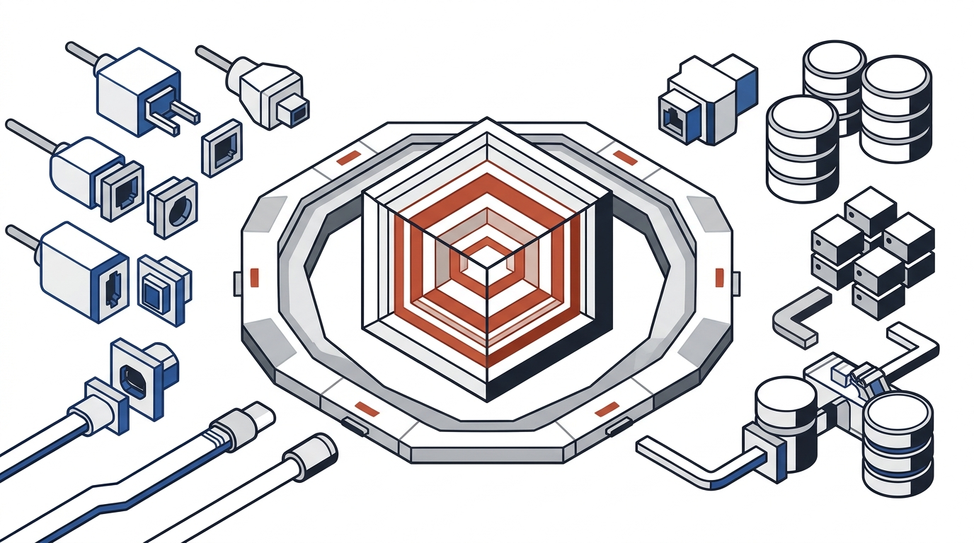
헥사고날(Port & Adapter) 클린 아키텍처 도메인 코어 및 내외부 어댑터 플러그인 구조 개념도

1.2 아키텍처 핵심 설계 원칙 명세 (Architecture Principles Specification)
원칙 ID | 아키텍처 설계 원칙명 | 상세 설계 규격 및 강제 사항 (Design Rule Specification) | 검증 방법 (Fitness Check)
`AP-01` | 의존성 역전 및 도메인 순수성 (DIP & Clean Domain) | • 모든 컴파일 타임 소스코드 의존성은 외부(`adapter`) → 내부(`application` → `domain`) 단방향으로만 향함  • domain.* 패키지 내 JPA(@Entity), Spring(@Component), Jackson 어노테이션 침투를 전면 금지함 | ArchUnit ARCH-RULE-01
`AP-02` | 명령(Command)과 조회(Query) 경로 분리 (CQRS) | • 상태 변경(Command)은 UseCase Port 및 Domain Aggregate를 통해 불변식 검증 후 트랜잭션 커밋 수행  • 단순/복합 조회(Query)는 도메인 엔티티 변환 없이 QueryDSL/jOOQ Projection DTO로 직결 반환함 | Code Review / QueryPort 분리
`AP-03` | 협소 트랜잭션 경계 및 외부 I/O 분리 (Narrow Tx) | • DB 커넥션 점유 시간을 평균 50ms 이내로 유지하기 위해 @Transactional 내부에서 외부 HTTP/SMTP/Kafka 동기 호출을 엄격 금지함 (Facade + TransactionTemplate으로 분리) | ArchUnit ARCH-RULE-03
`AP-04` | 완전 무상태(Stateless) 및 실패 격리 설계 (Fault Isolation) | • 파드 로컬 메모리/디스크에 클라이언트 세션 저장 금지 (100% 스케일아웃 호환)  • 모든 외부 네트워크 호출은 Resilience4j 서킷브레이커·타임아웃·벌크헤드를 필수 적용함 | K8s Chaos Test / Resilience4j
`AP-05` | 관측 가능성 내재화 (Observability by Default) | • 모든 요청·이벤트·SQL·외부 호출은 W3C TraceContext(traceId, spanId)로 자동 연결되며, 로그·메트릭·트레이스 3대 신호를 표준 포맷으로 노출함 | OpenTelemetry / Grafana Tempo

1.3 비기능 품질 속성 및 목표 SLA/SLO 명세 (Quality Attribute Specification)
요구사항 ID | 품질 속성 분류 | 정량 목표 지표 (Target SLA / SLO) | 아키텍처 실현 메커니즘 (Architectural Tactics)
`NFR-01` | 응답 지연 (Latency) | • 조회(Query) API: P95 ≤ 40ms, P99 ≤ 120ms  • 명령(Command) API: P95 ≤ 80ms, P99 ≤ 200ms | • Java 21 Virtual Threads 기반 논블로킹 I/O 처리  • L1(Caffeine) + L2(Redis) 다계층 캐시 및 Read Replica 라우팅
`NFR-02` | 처리량 (Throughput) | • 단일 파드(2 vCPU, 4GB RAM) 기준 ≥ 1,200 TPS  • 클러스터 HPA 확장 시 ≥ 30,000 TPS 선형 확장 | • spring.jpa.open-in-view=false 및 hikari.auto-commit=false 적용  • CPU 60% 임계치 기반 K8s HPA(3~30 Pods) 자동 스케일아웃
`NFR-03` | 가용성 (Availability) | • 연간 서비스 가용성 ≥ 99.95% (연간 비계획 중단 ≤ 4.38시간)  • 배포 중 에러 발생률 0.00% | • Multi-AZ 3개 가용영역 분산 배치 + PodDisruptionBudget(minAvailable: 2)  • PreStop(sleep 5) + Graceful Shutdown(30s) 무중단 롤링/카나리 배포
`NFR-04` | 데이터 정합성 (Consistency) | • 로컬 도메인 트랜잭션 ACID 100% 보장  • 도메인 간 이벤트 최종 일관성 도달 P99 ≤ 1.5s | • Transactional Outbox 테이블 원자적 커밋 + Debezium/Poller 릴레이  • 컨슈머 idempotency_key 기반 멱등성 보장
`NFR-05` | 단위 테스트 속도 (Testability) | • 도메인/애플리케이션 계층 단위 테스트 커버리지 ≥ 85%  • 단위 테스트 500건 전체 실행 시간 ≤ 3.0초 | • 도메인 계층 외부 의존성 제거로 Spring Context 기동 없는 순수 JUnit 5 + Fake Port 메모리 테스트 수행

제2장. 논리 아키텍처 및 컴포넌트 설계 (2. Logical & Component View)
2.1 논리 계층 및 헥사고날(Port & Adapter) 구조도
• 구조 명세: 어플리케이션 내부는 `Inbound Adapter (Driving)` → `Application & Domain Core (Hexagon)` ← `Outbound Adapter (Driven)`의 3대 영역·8개 표준 컴포넌트(COMP-01 ~ COMP-08)로 구성됨.
VIEW 01 · LOGICAL &amp; COMPONENT ARCHITECTURE (HEXAGONAL PORTS &amp; ADAPTERS)
[논리 뷰] 헥사고날(Port &amp; Adapter) 컴포넌트 및 의존성 구조도
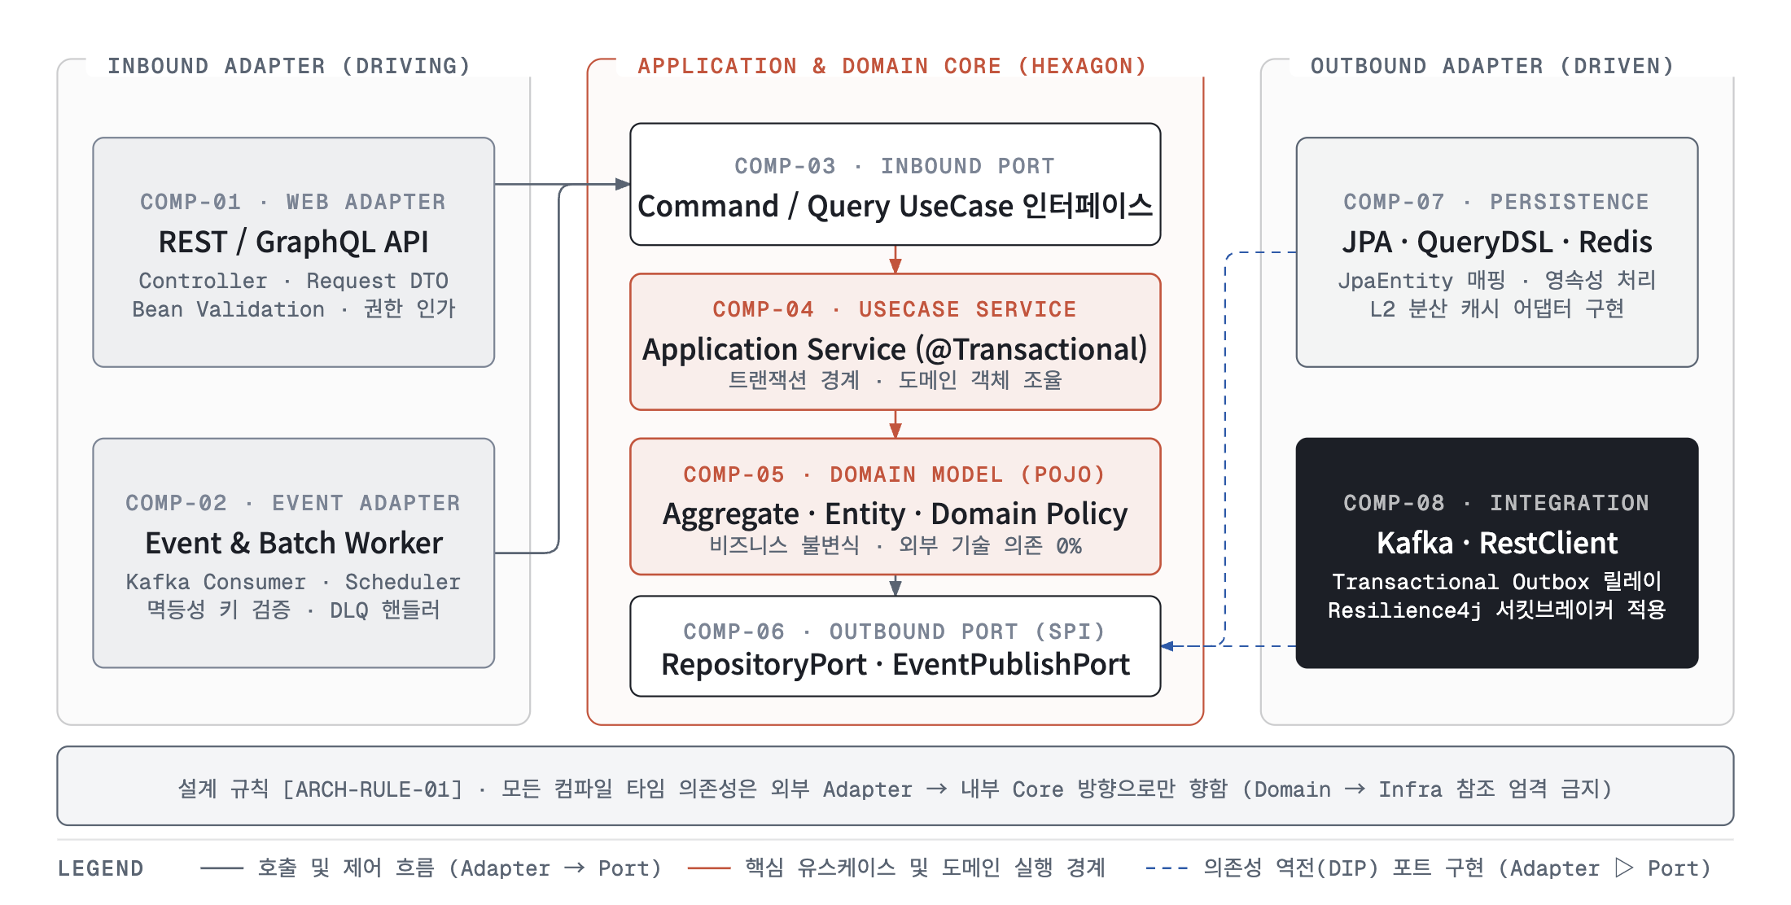
View 1 논리 뷰 — 헥사고날(Port & Adapter) 컴포넌트 및 의존성 역전(DIP) 구조도

2.2 컴포넌트 카탈로그 및 책임 명세표 (Component Specification Catalog)
컴포넌트 ID | 컴포넌트명 | 소속 패키지 계층 | 핵심 설계 책임 (Core Responsibilities) | 제공/구현 인터페이스 및 의존성 제약
`COMP-01` | Web Inbound Adapter | adapter.in.web | • HTTP/REST/GraphQL 요청 수신 및 구문 검증(@Valid)  • Request DTO ↔ UseCase Command/Query 변환 및 응답 래핑 | • 호출: COMP-03 (Inbound Port)  • 금지: Domain Model 직접 조작 및 COMP-07 직접 호출
`COMP-02` | Event Inbound Adapter | adapter.in.event | • Kafka 토픽 메시지 소비, 스키마 역직렬화(Avro/JSON)  • 중복 수신 방지를 위한 멱등성 키(`eventId`) 선검증 및 DLT 위임 | • 호출: COMP-03 (Inbound Port)  • 설정: AckMode.MANUAL_IMMEDIATE 수동 오프셋 커밋
`COMP-03` | Inbound Port (UseCase API) | application.port.in | • 어플리케이션 코어가 외부에 노출하는 비즈니스 유스케이스 계약 인터페이스  • 불변 입력 객체(Command, Query Record)에서 자가 유효성 검증 수행 | • 구현체: COMP-04 (Application Service)  • 순수 Java 인터페이스 + Record로 정의
`COMP-04` | UseCase Application Service | application.service | • 유스케이스 워크플로우 조율 및 트랜잭션 경계(`@Transactional`) 시작/종료  • Outbound Port를 통해 도메인 모델 로드 → 도메인 메서드 실행 → 상태 저장 | • 구현: COMP-03 / 호출: COMP-05, COMP-06  • 금지: 구체적 인프라 기술(JPA/Feign/Kafka) 클래스 import
`COMP-05` | Pure Domain Model | domain.model / domain.service | • Aggregate Root, Entity, Value Object, Domain Policy 보유  • 핵심 비즈니스 상태 전이(order.pay(), order.cancel()) 및 불변식 강제 | • 외부 라이브러리 의존성 0% (순수 Java POJO)  • 도메인 이벤트(DomainEvent) 생성 및 반환
`COMP-06` | Outbound Port (SPI) | application.port.out | • 어플리케이션 코어가 외부 인프라(DB, 캐시, 메시징, 외부 API)에 요구하는 기능 명세 인터페이스(Service Provider Interface) | • 세분화 원칙(ISP): LoadOrderPort, SaveOrderPort, PublishOrderEventPort로 역할별 분리 정의
`COMP-07` | Persistence & Cache Adapter | adapter.out.persistence  adapter.out.cache | • COMP-06 영속성 포트를 구현하며 Domain Model ↔ JpaEntity 양방향 매핑 수행  • Spring Data JPA, QueryDSL 동적 쿼리 및 Redis 캐시 연산 캡슐화 | • 구현: COMP-06 (Outbound Port)  • 내부 전용: JpaEntity는 본 패키지 외부로 노출 금지
`COMP-08` | Messaging & External Adapter | adapter.out.messaging  adapter.out.client | • Transactional Outbox 저장/릴레이 및 Kafka Producer 발행 수행  • 외부 REST/gRPC 연동(RestClient) 및 Resilience4j 서킷브레이커/Fallback 캡슐화 | • 구현: COMP-06 (Outbound Port)  • 외부 연동 DTO는 어댑터 내부에서 도메인 값 객체로 변환

2.3 표준 패키지 구조 및 모듈 경계 규격 (Package Hierarchy Specification)
[TEXT]
com.company.{domain}
├── adapter
│ ├── in
│ │ ├── web # [COMP-01] *Controller, *Request, *Response, *WebMapper
│ │ ├── event # [COMP-02] *EventConsumer, *EventPayload
│ │ └── scheduler # [COMP-02] *JobScheduler
│ └── out
│ ├── persistence # [COMP-07] *PersistenceAdapter, *JpaEntity, *JpaRepository, *QueryRepository
│ ├── cache # [COMP-07] *CacheAdapter, RedisKeySpec
│ ├── messaging # [COMP-08] *OutboxAdapter, OutboxJpaEntity, *KafkaProducer
│ └── client # [COMP-08] *ExternalClientAdapter, *FeignClient / *RestClient
├── application
│ ├── port
│ │ ├── in # [COMP-03] *UseCase, *Query, command/*Command (Java Record)
│ │ └── out # [COMP-06] Load*Port, Save*Port, Record*OutboxPort, Request*Port
│ └── service # [COMP-04] *CommandService, *QueryService, *OrchestratorFacade
├── domain
│ ├── model # [COMP-05] AggregateRoot, Entity, ValueObject (순수 POJO)
│ ├── service # [COMP-05] *DomainPolicy, *DomainService
│ ├── event # [COMP-05] *DomainEvent
│ └── exception # [COMP-05] *DomainException, DomainErrorCode
└── common # [공통 커널] config/*, security/*, error/GlobalExceptionHandler, support/*

제3장. 프로세스 및 런타임 파이프라인 설계 (3. Process & Runtime Sequence View)
3.1 표준 요청 처리 8단계 파이프라인 다이어그램 (Process Pipeline View)
• 동적 실행 흐름: 클라이언트 요청은 STEP 1(Ingress)부터 STEP 8(Egress)까지 표준화된 필터·인터셉터·어댑터 체인을 통과하며, 비즈니스 코어는 오직 STEP 4 ~ STEP 6 구간에서만 실행됨.
VIEW 02 · PROCESS &amp; RUNTIME PIPELINE VIEW (8-STAGE SEQUENCE)
[프로세스 뷰] 표준 요청 처리 파이프라인 및 횡단 관심사 흐름
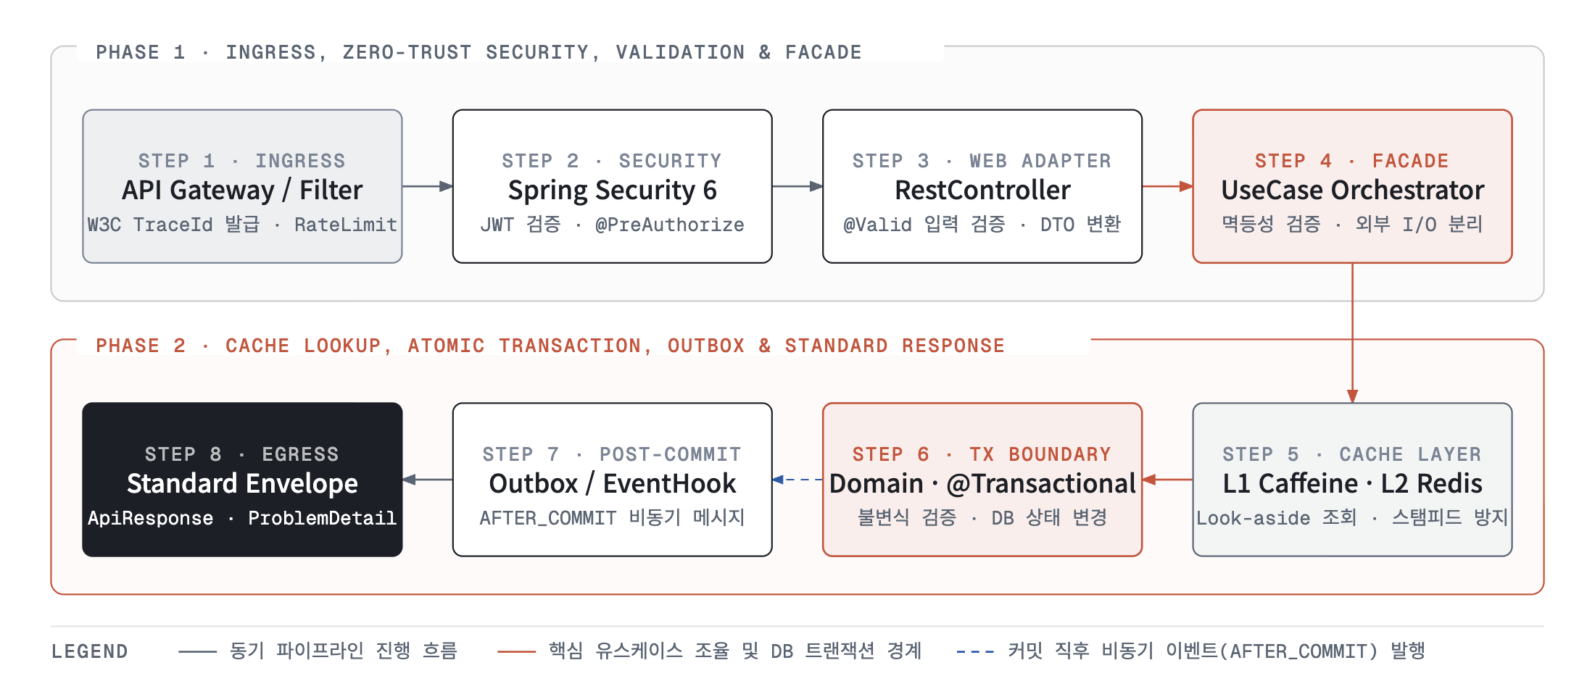
View 2 프로세스 뷰 — 표준 API 요청 처리 파이프라인 및 횡단 관심사(Cross-Cutting) 흐름도

3.2 단계별 런타임 처리 계약 명세표 (Pipeline Stage Contract Specification)
단계 ID | 단계명 (Stage) | 처리 컴포넌트 | 입력 계약 (Input Contract) | 런타임 처리 규칙 및 타임아웃/트랜잭션 규격 | 출력 및 예외 계약 (Output / Error)
`STEP 1` | Ingress & Trace | API Gateway / TracingFilter | HTTP Request + traceparent 헤더 | • W3C traceId/spanId 생성 후 SLF4J MDC에 바인딩  • IP/Token 기준 Rate Limit(초당 200 req) 초과 시 즉시 차단 | 통과 시 STEP 2 위임 / 초과 시 HTTP 429 Too Many Requests
`STEP 2` | Zero-Trust Auth | Spring Security 6 FilterChain | Authorization: Bearer <JWT> | • OAuth2 JWK 공개키 서명 검증 및 만료 시각 확인  • SecurityContext에 불변 Principal(userId, roles) 등록 | 통과 시 STEP 3 / 실패 시 HTTP 401 또는 403 ProblemDetail
`STEP 3` | DTO Validation | COMP-01 (@RestController) | JSON Body / Path / Query Param | • Jakarta @Valid 구문 검증 (Null, 범위, 정규식)  • WebMapper를 통해 불변 Command/Query Record로 변환 | 통과 시 STEP 4 / 검증 실패 시 HTTP 400 (InvalidParams)
`STEP 4` | UseCase Facade | COMP-04 (Orchestrator) | Command + Idempotency-Key | • 변경성 요청의 Idempotency-Key Redis 선조회(중복 요청 차단)  • 외부 HTTP 호출이 필요한 경우 DB 트랜잭션 진입 전/후에 분리 실행 | 중복 요청 시 기존 캐싱 결과 즉시 반환 / 정상 시 STEP 5
`STEP 5` | Multi-Level Cache | COMP-07 (CacheAdapter) | Cache Key (domain:v1:id) | • 조회 경로 시 L1(Caffeine) → L2(Redis) 순차 Look-aside 조회  • Cache Miss 시에만 DB 조회 후 비동기 캐시 워밍(Warm-up) | Cache Hit 시 즉시 STEP 8 직행 (응답 ≤ 5ms)
`STEP 6` | Tx & Domain Core | COMP-04 + COMP-05 | Loaded Domain Aggregate | • @Transactional 또는 TransactionTemplate 경계 진입 (점유 ≤ 50ms)  • 도메인 엔티티 비즈니스 메서드 실행 및 불변식 검증 후 상태 영속화 | 정합성 위반 시 DomainException 발생 및 물리 Tx 즉시 Rollback
`STEP 7` | Outbox & Event | COMP-08 (OutboxAdapter) | DomainEvent 목록 | • 도메인 변경과 동일 물리 트랜잭션 내 `outbox_event` 테이블에 INSERT  • 물리 커밋 직후(AFTER_COMMIT) 비동기 릴레이가 Kafka 발행 | 커밋 실패 시 Outbox 레코드도 함께 롤백되어 유실/오발행 0%
`STEP 8` | Standard Egress | ApiResponse / ExceptionHandler | UseCase Result 또는 Exception | • 정상 응답: ApiResponse<T>(success, data, traceId, timestamp) 래핑  • 예외 발생: GlobalExceptionHandler가 RFC 9457 `ProblemDetail`로 변환 | HTTP 200/201 JSON 또는 HTTP 4xx/5xx application/problem+json

제4장. 데이터 및 영속성 아키텍처 설계 (4. Data & Persistence View)
4.1 CQRS 데이터 경로 분리, 다계층 캐시(L1/L2) 및 Outbox 아키텍처 다이어그램
• 설계 명세: 쓰기 경로(Command)와 읽기 경로(Query)의 데이터베이스 커넥션 및 모델을 물리적·논리적으로 분리하여, 대량 조회 트래픽이 핵심 트랜잭션 처리 성능을 침해하지 않도록 설계함.
VIEW 03 · DATA, PERSISTENCE &amp; MULTI-LEVEL CACHE ARCHITECTURE (CQRS)
[데이터 뷰] CQRS Read/Write 분리 및 다계층 캐시·Outbox 구조도
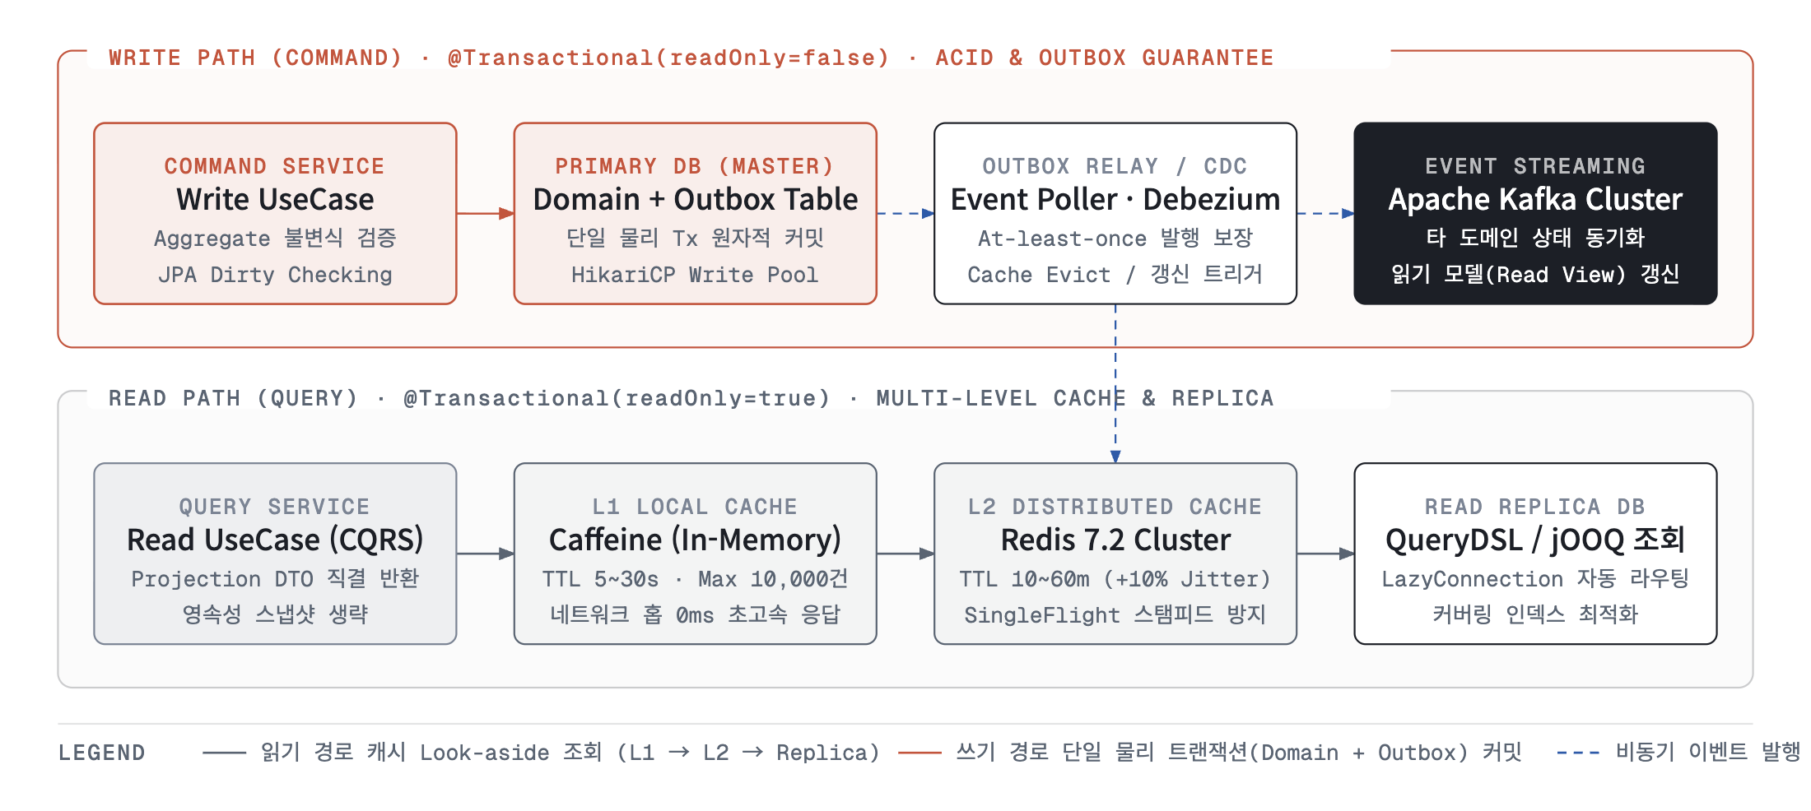
View 3 데이터 뷰 — CQRS Read/Write 분리, 다계층 캐시(L1/L2) 및 Transactional Outbox 데이터 구조도

4.2 데이터 저장소 및 다계층 캐시 정책 명세표 (Data & Cache Specification)
구분 ID | 저장소 계층 | 적용 기술 | 대상 데이터 및 키 규격 | TTL / 정합성 / 라우팅 설계 규격 | 장애 및 만료 폭주(Stampede) 대응 설계
`DATA-01` | Primary RDBMS (Write Master) | Aurora PostgreSQL 16 / MySQL 8.0 | 핵심 도메인 상태 테이블 + outbox_event 테이블 | • @Transactional(readOnly=false) 진입 시 LazyConnectionDataSourceProxy가 Master Pool로 라우팅  • hikari.auto-commit=false, open-in-view=false 강제 | • Multi-AZ 동기 예비 복제본 대기 (Failover ≤ 30초)  • 데드락 방지를 위해 복합 PK/FK 인덱스 정렬 순서 통일
`DATA-02` | Read Replica DB (Read Slave) | Aurora Read Replica (최소 2노드) | 조회 전용 QueryDSL / jOOQ Projection 쿼리 | • @Transactional(readOnly=true) 선언 시 Read Pool로 자동 라우팅  • JPA 영속성 컨텍스트 스냅샷 생략으로 메모리 35% 절감 | • 복제 지연(Replication Lag > 100ms) 감지 시 중요 조회만 Primary로 Fallback 라우팅
`DATA-03` | L1 Local Cache (In-Memory) | Caffeine 3.1 | 공통 코드, 카테고리, 권한 정책 ({svc}:l1:{domain}:{id}) | • 파드 힙 메모리 내 저장 (maximumSize=10,000, expireAfterWrite=5~30s)  • 네트워크 I/O 비용 0ms 보장 | • 수정 발생 시 Kafka 브로드캐스트 토픽(cache-evict-topic)을 수신하여 전 파드 L1 즉시 무효화
`DATA-04` | L2 Distributed Cache | Redis 7.2 Cluster (3 Master / 3 Replica) | 상품 상세, 유저 프로필, 집계 뷰, 멱등성 키 ({svc}:l2:{ver}:{key}) | • 기본 TTL 10~60분 + 랜덤 Jitter(±10%) 부여로 동시 만료 폭주(Cache Avalanche) 차단  • 직렬화: Kryo 또는 Jackson Afterburner | • 핫 키 만료 시 단일 스레드만 DB를 조회하는 SingleFlight(분산 뮤텍스 락) 적용  • Redis 장애 시 서킷브레이커가 즉시 Open되어 Read Replica로 우회

제5장. 물리 배포 및 회복탄력성·관측성 설계 (5. Deployment, Resilience & Observability View)
5.1 클라우드 네이티브 런타임 및 배포 토폴로지 다이어그램 (Deployment Topology View)
• 인프라 및 런타임 명세: 외부 트래픽은 CDN/WAF/ALB와 API Gateway를 거쳐 Kubernetes 클러스터 내 Java 21 Virtual Threads 기반 Stateless App Pods로 전달되며, 모든 파드는 OpenTelemetry Java Agent를 통해 메트릭·트레이스·로그를 Grafana LGTM 스택으로 실시간 전송함.
VIEW 04 · DEPLOYMENT, RESILIENCE &amp; OBSERVABILITY TOPOLOGY
[배포 뷰] 클라우드 네이티브 런타임 토폴로지 및 관측성 설계도
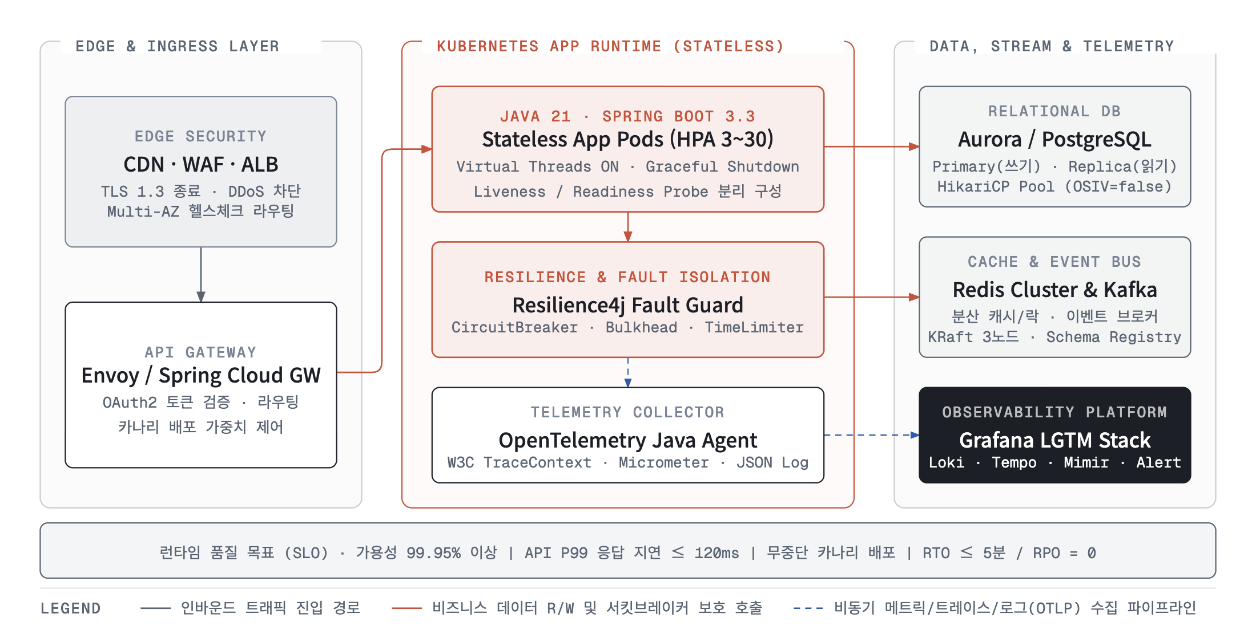
View 4 배포 뷰 — 클라우드 네이티브 K8s 런타임 토폴로지 및 고가용성·관측성 설계도

5.2 회복탄력성(Resilience), 보안 및 관측성(Observability) 상세 설계
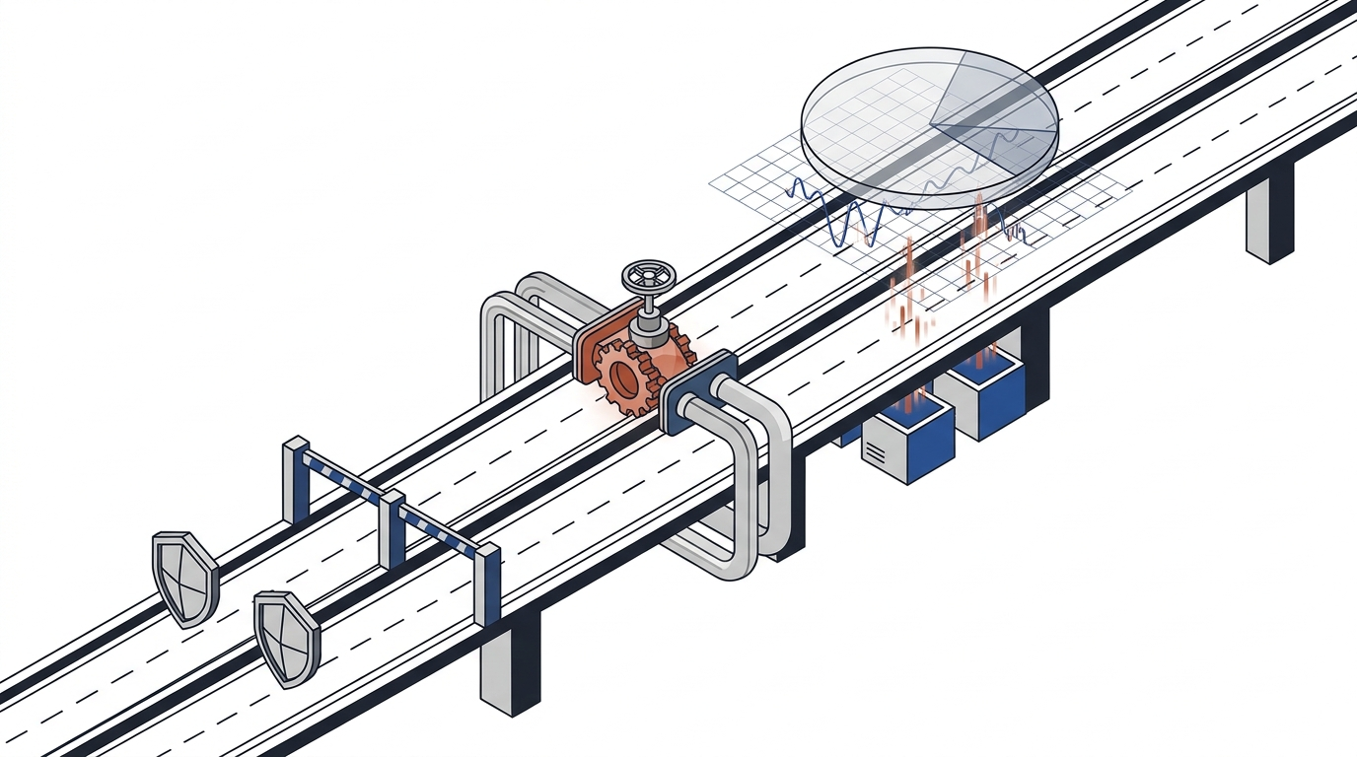
어플리케이션 런타임 회복탄력성(서킷브레이커), Zero-Trust 보안 및 실시간 관측성 파이프라인 개념도

• 회복탄력성·보안·관측성 파라미터 명세표 (Runtime Engineering Specification)
규격 ID | 설계 영역 | 적용 컴포넌트 | 표준 설정 파라미터 및 임계치 명세 (Parameter Specification) | 동작 및 장애 격리 규칙
`RES-01` | Circuit Breaker (서킷브레이커) | Resilience4j CircuitBreaker | • slidingWindowType: COUNT_BASED, slidingWindowSize: 100  • failureRateThreshold: 50%, slowCallDurationThreshold: 2000ms  • waitDurationInOpenState: 15s, permittedNumberOfCallsInHalfOpenState: 10 | • 외부 연동 실패율 50% 도달 시 즉시 서킷 Open (0ms Fail-Fast)  • Fallback 메서드(캐시 기본값 또는 대기열 적재)로 장애 전파 차단
`RES-02` | Bulkhead & Timeout (격리벽/타임아웃) | Resilience4j Bulkhead / RestClient | • ConnectTimeout: 1000ms, ReadTimeout: 3000ms (무한 대기 금지)  • SemaphoreBulkhead: 외부 연동 대상별 최대 동시 호출 수 maxConcurrentCalls: 50 제한 | • 특정 외부 파트너사 API 지연 시에도 해당 Bulkhead 슬롯(50개)만 소진되고 전체 Virtual Thread 및 DB 커넥션 풀은 100% 보호됨
`RES-03` | Graceful Shutdown & K8s Probe | Spring Boot Actuator + K8s | • server.shutdown: graceful, spring.lifecycle.timeout-per-shutdown-phase: 30s  • livenessProbe: /actuator/health/liveness (내부 데드락 감지)  • readinessProbe: /actuator/health/readiness (트래픽 수신 가능 여부) | • 주의: livenessProbe에 외부 DB/Redis 상태를 포함하면 일시적 DB 순단 시 전 파드가 동시 재시작(Cascading Restart)되므로 외부 의존성 헬스는 `readinessProbe`에만 제한 연결
`RES-04` | 통합 관측성 (Logs / Metrics / Traces) | OpenTelemetry + Logback JSON | • Trace: W3C traceparent 100% 전파 (정상 요청 10% 샘플링, 에러/슬로우 요청 100% Tail-based 샘플링)  • Log: traceId, spanId, userId, clientIp 자동 주입 및 주민번호/카드번호 정규식 마스킹 | • 알람 기준: 5분간 5xx 에러율 > 1.0%, HikariCP Pending Threads > 5, API P99 > 300ms 발생 시 PagerDuty/Slack 즉시 발보

제6장. 표준 인터페이스 및 코드 템플릿 명세 (6. Standard Interface & Code Specification)
6.1 계층별 표준 코드 블루프린트 (Reference Implementation Templates)
• [Template 1] 순수 도메인 어그리거트 모델 (`COMP-05` — 외부 기술 의존성 0% POJO)
[JAVA]
package com.company.order.domain.model;
public class Order {
private final OrderId id;
private final BuyerId buyerId;
private Money totalAmount;
private OrderStatus status;
private final List<OrderDomainEvent> domainEvents = new ArrayList<>();
public static Order place(OrderId id, BuyerId buyerId, List<OrderLine> lines) {
if (lines == null || lines.isEmpty()) {
throw new OrderDomainException(OrderErrorCode.EMPTY_ORDER_LINES);
}
Money total = lines.stream().map(OrderLine::calculateAmount).reduce(Money.ZERO, Money::add);
Order order = new Order(id, buyerId, total, OrderStatus.PLACED);
order.domainEvents.add(new OrderPlacedEvent(id.value(), buyerId.value(), total.amount()));
return order;
}
public void confirmPayment(String pgTransactionId) {
if (this.status != OrderStatus.PLACED) {
throw new OrderDomainException(OrderErrorCode.INVALID_ORDER_STATE_TRANSITION);
}
this.status = OrderStatus.PAID;
this.domainEvents.add(new OrderPaidEvent(this.id.value(), pgTransactionId));
}
}

• [Template 2] 유스케이스 애플리케이션 서비스 (`COMP-04` — 포트 조합 및 트랜잭션 경계)
[JAVA]
package com.company.order.application.service;
@Service
@RequiredArgsConstructor
@Transactional(readOnly = true)
public class PlaceOrderCommandService implements PlaceOrderUseCase {
private final LoadOrderPort loadOrderPort;
private final SaveOrderPort saveOrderPort;
private final RecordOutboxPort recordOutboxPort;
@Override
@Transactional(rollbackFor = Exception.class)
public OrderResult placeOrder(PlaceOrderCommand command) {
// 1. 멱등성 검증 (중복 주문 요청 방어)
if (loadOrderPort.existsByIdempotencyKey(command.idempotencyKey())) {
return loadOrderPort.loadResultByIdempotencyKey(command.idempotencyKey());
}
// 2. 순수 도메인 어그리거트 생성 및 비즈니스 규칙 실행
Order order = Order.place(OrderId.newId(), new BuyerId(command.buyerId()), command.toOrderLines());
// 3. Outbound Port를 통한 상태 영속화 및 Transactional Outbox 원자적 기록
saveOrderPort.save(order, command.idempotencyKey());
recordOutboxPort.recordEvents(order.pullDomainEvents());
return OrderResult.from(order);
}
}

• [Template 3] 공통 응답(`ApiResponse<T>`) 및 RFC 9457 `ProblemDetail` 에러 규격 (`COMP-01`)
[JAVA]
package com.company.order.common.response;
public record ApiResponse<T>(
boolean success,
T data,
String traceId,
Instant timestamp
) {
public static <T> ApiResponse<T> ok(T data) {
return new ApiResponse<>(true, data, MDC.get("traceId"), Instant.now());
}
}

제7장. 아키텍처 적합성 검증 및 기술 스택 명세 (7. Architecture Fitness & Tech Stack BOM)
7.1 ArchUnit 자동화 아키텍처 적합성 검증 규칙 (Architecture Fitness Functions)
모든 프로젝트는 아래 5대 아키텍처 규칙(ARCH-RULE-01 ~ ARCH-RULE-05)을 JUnit 테스트 단계에서 자동 실행하며, 단 1건이라도 위반 시 CI 빌드가 실패(Fail) 처리됨.
규칙 ID | 아키텍처 검증 규칙명 | 검증 대상 패키지 | 위반 판정 조건 (Violation Condition) | 강제 수준
`ARCH-RULE-01` | 도메인 계층 순수성 보장 | ..domain.. | org.springframework.., jakarta.persistence.., com.fasterxml.jackson.., ..adapter.. 참조 시 | Blocker (CI 차단)
`ARCH-RULE-02` | 헥사고날 단방향 계층 의존성 | 전 계층 (adapter, application, domain) | application이 adapter를 참조하거나, adapter.in이 adapter.out을 직접 참조 시 | Blocker (CI 차단)
`ARCH-RULE-03` | 트랜잭션 내 외부 I/O 호출 금지 | ..application.service.. | @Transactional이 선언된 메서드에서 ..adapter.out.client..(외부 HTTP/gRPC) 호출 시 | Blocker (CI 차단)
`ARCH-RULE-04` | JPA 엔티티 외부 유출 금지 | ..adapter.out.persistence.. | @Entity가 붙은 클래스가 persistence 패키지 외부(application, web 등)에서 참조될 시 | Blocker (CI 차단)
`ARCH-RULE-05` | 컨트롤러 서비스 구현체 직접 주입 금지 | ..adapter.in.web.. | Controller가 application.port.in 인터페이스가 아닌 application.service 구체 클래스를 필드로 주입받을 시 | Critical (PR 차단)

[JAVA]
package com.company.architecture;
@AnalyzeClasses(packages = "com.company", importOptions = ImportOption.DoNotIncludeTests.class)
public class HexagonalArchitectureFitnessTest {
@ArchTest
static final ArchRule ARCH_RULE_01_domain_must_be_pure_pojo =
noClasses().that().resideInAPackage("..domain..")
.should().dependOnClassesThat()
.resideInAnyPackage("org.springframework..", "jakarta.persistence..", "com.fasterxml.jackson..", "..adapter..");
@ArchTest
static final ArchRule ARCH_RULE_02_hexagonal_layer_isolation =
layeredArchitecture().consideringOnlyDependenciesInLayers()
.layer("InboundAdapter").definedBy("..adapter.in..")
.layer("OutboundAdapter").definedBy("..adapter.out..")
.layer("Application").definedBy("..application..")
.layer("Domain").definedBy("..domain..")
.whereLayer("InboundAdapter").mayNotBeAccessedByAnyLayer()
.whereLayer("OutboundAdapter").mayNotBeAccessedByAnyLayer()
.whereLayer("Application").mayOnlyBeAccessedByLayers("InboundAdapter")
.whereLayer("Domain").mayOnlyBeAccessedByLayers("Application", "OutboundAdapter");
}

7.2 전사 표준 기술 스택 명세서 (Standard Technology BOM)
기술 분류 | 표준 채택 기술 (Artifact / Engine) | 표준 버전 (BOM) | 아키텍처 역할 및 필수 설정 규격
Language & JVM | Eclipse Temurin OpenJDK | Java 21 LTS | Virtual Threads(JEP 444), ZGC Generational(-XX:+UseZGC -XX:+ZGenerational)
Core Framework | Spring Boot / Spring Framework | 3.3.x / 6.1.x | spring.threads.virtual.enabled=true, ProblemDetail(RFC 9457)
Persistence (Command/Query) | Hibernate ORM + QueryDSL / jOOQ | 6.5.x / 5.1.x | open-in-view=false, provider_disables_autocommit=true, batch_size=100
Connection Pool & DB Migration | HikariCP + Flyway | 5.1.x / 10.x | hikari.auto-commit=false, ddl-auto=validate, 스키마 버전 형상 관리
Cache & Distributed Lock | Caffeine (L1) + Redisson / Lettuce (L2) | 3.1.x / 3.30.x | Look-aside 다계층 캐싱, Pub/Sub 기반 로컬 캐시 무효화, 분산 락
Messaging & Event Bus | Spring for Apache Kafka (KRaft) | 3.2.x (Kafka 3.7) | Transactional Outbox 릴레이, acks=all, enable.idempotence=true
Resilience & HTTP Client | Resilience4j + Spring RestClient | 2.2.x | CircuitBreaker, SemaphoreBulkhead, TimeLimiter, Exponential Backoff Retry
Observability & Governance | OpenTelemetry Agent + Micrometer + ArchUnit | 2.4.x / 1.13.x / 1.3.x | W3C TraceContext 전파, Prometheus 메트릭, 빌드 시점 아키텍처 규칙 강제

